Stratégiai megállapodást írt alá a Corvinus és az ExxonMobil
A piacvezető magyar gazdasági egyetem és az energiaipari cég magyarországi leányvállalata együttműködésének fő célja, hogy a kölcsönös fejlődés érdekében szorosabbra fűzzék az oktatás-kutatás, valamint a gazdasági szféra kapcsolatát.
Stratégiai megállapodást kötött a Budapesti Corvinus Egyetem és az ExxonMobil szeptember 27-én Budapesten. Az egyetem képviseletében Anthony Radev, a Corvinus elnöke, valamint Szabó Lajos megbízott rektor, az ExxonMobil részéről Schleisz Zsuzsanna és Fehér Dávid ügyvezetők írták alá a dokumentumot a Corvinus főépületében.
„Úgy gondolom, a Corvinusnak megkerülhetetlen és magától értetődő csomópontként kell működnie a tudományos, az oktatási és a gazdasági világ között. Az ExxonMobillal megkötött megállapodás kitűnő lehetőség arra, hogy a hallgatók első kézből jussanak naprakész üzleti tudáshoz, a gyakorlati szakemberek a legfrissebb tudományos ismeretekhez, oktatóink pedig inspirációhoz további kutatásokhoz, tantárgyfejlesztésekhez” – mondta Anthony Radev, a Corvinus elnöke.
„Az ExxonMobil számára kiemelten fontos, hogy részt vegyen a jelen és jövő szakembereinek képzésében, hogy megosszuk tapasztalatainkat és lehetőséget biztosítsunk a hallgatóknak a gyakorlati tudás elsajátítására többféle aspektusból is. Emellett a szakmai párbeszéd fenntartása a Corvinus oktatóival, illetve munkavállalóink továbbképzése az egyetemen kiváló lehetőséget biztosítanak a fejlődésre. Ez kifejezetten összecseng a vállalati filozófiánk egyik fő elemével, a készségek folyamatos fejlesztésével” – mondta Fehér Dávid, az ExxonMobil ügyvezetője.
A kooperációnak köszönhetően az ExxonMobil hozzájárul az oktatás gyakorlatorientáltságához: szenior menedzserei rendszeresen tartanak majd szakmai előadásokat, szemináriumokat saját vállalati tapasztalataikról, iparági példákról. A hallgatók a tavaszi félévtől olyan projektmunkákban is részt vehetnek, amely az ExxonMobil működésére épül.
Az együttműködés alapján a vállalat mentorálással egybekötött szakmai gyakorlati lehetőségeket is kínál a hallgatóknak arra, hogy a tanultakat munkahelyi környezetben alkalmazzák, tapasztalatot szerezzenek és fejlesszék szakmai készségeiket. Az ExxonMobil kiemelt munkáltatóként vesz részt a Corvinus által félévente megrendezett Karrier Expókon is.
A Corvinus a SEED Executive Schoollal együttműködve vezetői képzéseket kínál az ExxonMobilnak az aktuális üzleti trendek és a friss tudományos tapasztalatok átadására, emellett oktatói-kutatói a cég rendezvényein olyan témákban is előadhatnak, amelyek befolyásolhatják a vállalat jövőjét, működését. A Corvinus félévente tudományos fórumot biztosít az ExxonMobilnak a közös gondolkodás, a piaci és iparági igények, kockázatok és kihívások felismerésére, kezelésére. Emellett a cég a Corvinus stratégiai partneri közösségi találkozóin részt vállal az innovációs és a kutatás-fejlesztési együttműködésekben, valamint az egyetem stratégiai irányairól szóló párbeszédekben.
Sajtókapcsolat:
- press@uni-corvinus.hu
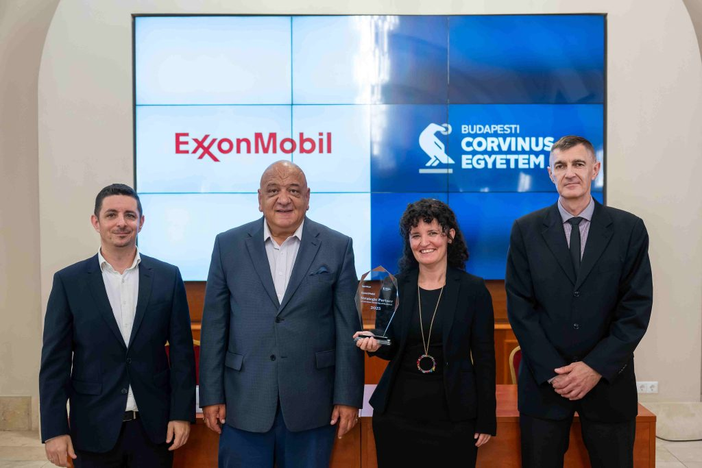 | © Budapesti Corvinus Egyetem
Eredeti tartalom: Budapesti Corvinus Egyetem
Továbbította: Helló Sajtó! Üzleti Sajtószolgálat
Ez a sajtóközlemény a következő linken érhető el:

